RELAZIONE TECNICA

La Gestione Delle Scorte

Politecnico di Torino
Sessione di Laurea, Luglio 2013
Silvia Tabasso, matricola 173191
Allegato1

Studente proponente (matricola, cognome, nome) | 173191, Silvia Tabasso.
Titolo della proposta | La Gestione delle Scorte.
Descrizione del problema proposto | La ditta ISOIL, ed in particolare la divisione ISOCONTROL, opera nel settore delle misurazioni e controllo dei fluidi a livello internazionale. In particolare si occupa di quantificare la distribuzione e la qualità dell’acqua e dei liquidi in generale nei settori chimico, petrolchimico, energetico ed alimentare.  Viene richiesto di calcolare:  - Scorta di sicurezza da tenere a magazzino in funzione dei consumi;  - Quantità di componenti da acquistare per ogni ordine, definito Economic Order Quantity;  - Numero di ordini annui, considerando un tempo medio di approvvigionamento di 60 giorni per cad. codice;  - Impegno economico del magazzino.  Per ottenere questi risultati è stata fornita una tabella Excel con più di 16000 componenti, identificati per codice, descrizione e costo unitario. Inoltre viene indicato lo storico dei consumi nei due anni precedenti.
Descrizione della rilevanza gestionale del problema | Per un azienda è necessario stimare la quantità di componenti necessari per soddisfare in modo opportuno le richieste dei clienti, influenzate da molteplici fattori non sempre prevedibili.  Se la domanda è maggiore delle previsioni vi è uno stock out, e l’azienda oltre ad avere un costo opportunità per i ricavati persi, subisce un danno d’immagine, poiché rischia di perdere i clienti se non riesce a soddisfare le loro richieste.  Incauti acquisti invece determinano un overstock. Infatti i pezzi invenduti comportano un danno economico in quanto ogni pezzo in magazzino rappresenta una quota di capitale non investito in modo più redditizio, un costo di gestione ed un eventuale perdita di valore per obsolescenza.  Perciò è evidente l’importanza di una corretta gestione del magazzino in ogni tipo di azienda, in particolare per l’ISOIL, composta da una grande numerosità di componenti, molto diversi tra loro per domanda media e costo unitario. Per questo vi saranno diverse politiche di gestione per i vari pezzi, in modo da scegliere per ognuno la più adeguata.
Descrizione dei data-set per la valutazione | I dati vengono memorizzati in due tabelle, nel formato sql.  La prima descrive i prodotti, ed in essa sono salvati:  - Il codice del componente, sotto forma di una stringa, rappresenta la chiave primaria;  - descrizione  - Il costo per l’acquisto di un singolo pezzo;  - Il costo per effettuare un nuovo ordine.  - Lead Time  La seconda tabella tiene traccia della domanda di ogni componente negli anni precedenti; essa è formata da:  - Il codice del prodotto, preso come chiave esterna dalla tabella precedente;  - L’anno e mese di riferimento;  - La domanda del componente considerato in quel periodo.  In essa la chiave primaria è formata da codice anno e mese.
Descrizione preliminare degli algoritmi coinvolti | Dopo aver creato l’interfaccia grafica e aver trasformato i dati Excel in modo da importarli nella piattaforma mysql, l’algoritmo ricava gli input utili per calcolare la domanda annua e il costo di magazzino unitario, dati necessari per valutare l‘EOQ e l‘impegno economico annuo.  Utilizzando i valori della base dati ed il LEAD TIME indicato dal committente il software stima il valore della scorta di sicurezza.  L’algoritmo rappresenta i risultati ottenuti, e permette di effettuare ricerche all’interno della struttura dati.
Descrizione preliminare delle funzionalità previste per l’applicazione software | L’applicazione è dotata di un interfaccia grafica per consentire una più facile iterazione con l’utente. Essa permette di:  - Inserire nuovi prodotti nella struttura dati;  - Aggiornare i consumi nella struttura dati;  - Visualizzare l’Economic Order Quantity  - Visualizzare il numero di ordinazioni annue;  - Visualizzare il costo totale relativo al singolo prodotto;  - Visualizzare la periodicità delle ordinazioni;  - Visualizzare la scorta di sicurezza;  - Visualizzare il valore economico del magazzino;  - Visualizzare lo storico della domanda inerente a uno specifico periodo temporale.
Data di invio della proposta | 22/05/2013

Descrizione del problema affrontato

La ditta ISOIL ha come fine principale la produzione di contatori per liquidi, assemblando componenti ricercati a livello mondiale tra tutte la maggiori aziende produttrici, in modo da fornire un prodotto innovativo, sicuro, e competitivo.
Si occupa inoltre di commercializzare prodotti finiti, costruiti da altre aziende.
Per questi motivi il magazzino di questa azienda è quanto mai eterogeneo e composto da pezzi molto differenti tra loro sia come valore, come dimensione, e come domanda media.

La richiesta dell'azienda scelta come oggetto del progetto, è organizzare in modo ottimale le scorte di materie prime, tenendo conto dei fattori che influenzano la gestione del magazzino, ossia valutare il bisogno di componenti affinché non vi sia né stock out né over stock di materiale.

Obbiettivo del progetto è stimare l'EOQ, indispensabile per minimizzare il costo per l'approvvigionamento delle materie prime e per successive rielaborazioni quali tempo o numero di ordinazione o confrontare con la quantità di sconto, dove è presente.
Il costo totale delle scorto è influenzato da tre elementi:
- Il costo di magazzino relativo al prodotto, direttamente proporzionale all'EOQ;
- Il costo di ordinazione relativo al prodotto, inversamente proporzionale all'EOQ
- Il costo totale dell'approvvigionamento, indipendente dall'EOQ.
Descrizione dei data-set

Nella seguente immagine viene visualizzato lo schema dei data-set; infatti il database "misuratori" è formato da due tabelle: art, dove sono presenti le informazioni relative al singolo prodotto, e movim, dove sono salvate le informazioni relative alle singole vendite.
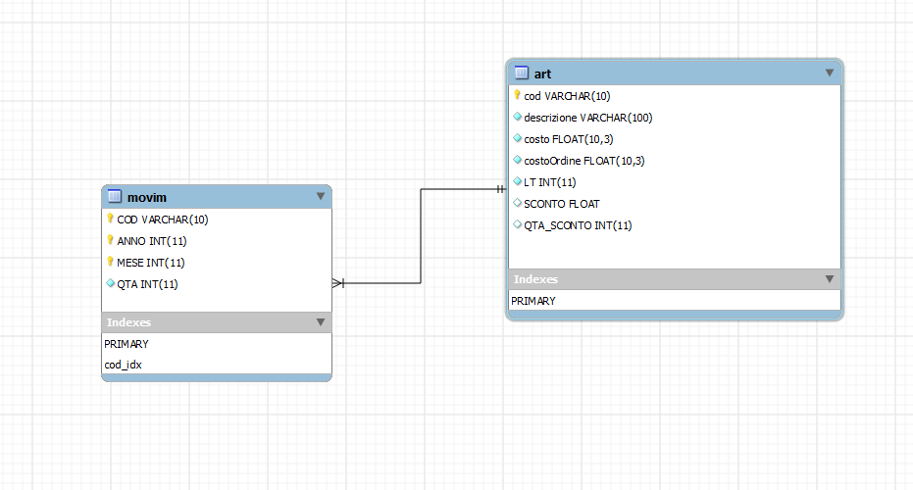
A tal fine si allega l'originale del modello EER in formato mwb cioè mysql workbench file.
I dati presenti nelle tabelle sono stati gentilmente forniti dall'Ing. Marco Blummer, amministratore delegato della ditta ISOIL.
In particolare i valori di COD nella tabella movim fanno riferimento alla tabella art come chiave esterna, in quanto non sarebbe corretto registrare il consumo di una risorsa non catalogata.
Descrizione delle strutture dati e degli algoritmi

Il project è formato da quattro package:
- db, relativo alla connessione col database
- dao, per leggere e scrivere informazioni nel database
- gestisci, composto dalle classi Prodotto, Vendita, Model. Le prime due servono per definire i vari elementi all'interno della classe Model, nel quale vengono effettuate tutti gli algoritmi, al fine di individuare l'EOQ e gli altri risultati finali.
- gui, nella quale è presente il file fxml per l'interfaccia grafica, il Controller, il quale grazie al Model restituisce all'utente le informazioni richieste, ed il Main.

Diagramma delle classi
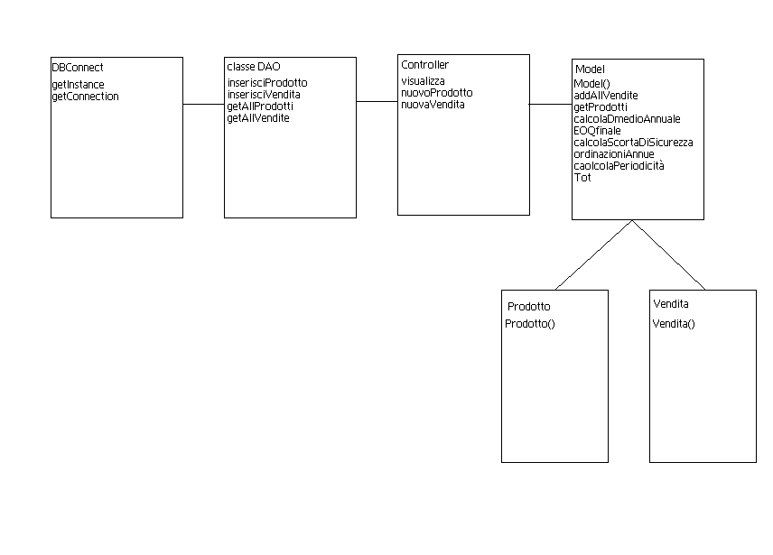
Videate dell'applicazione

Interfaccia iniziale:
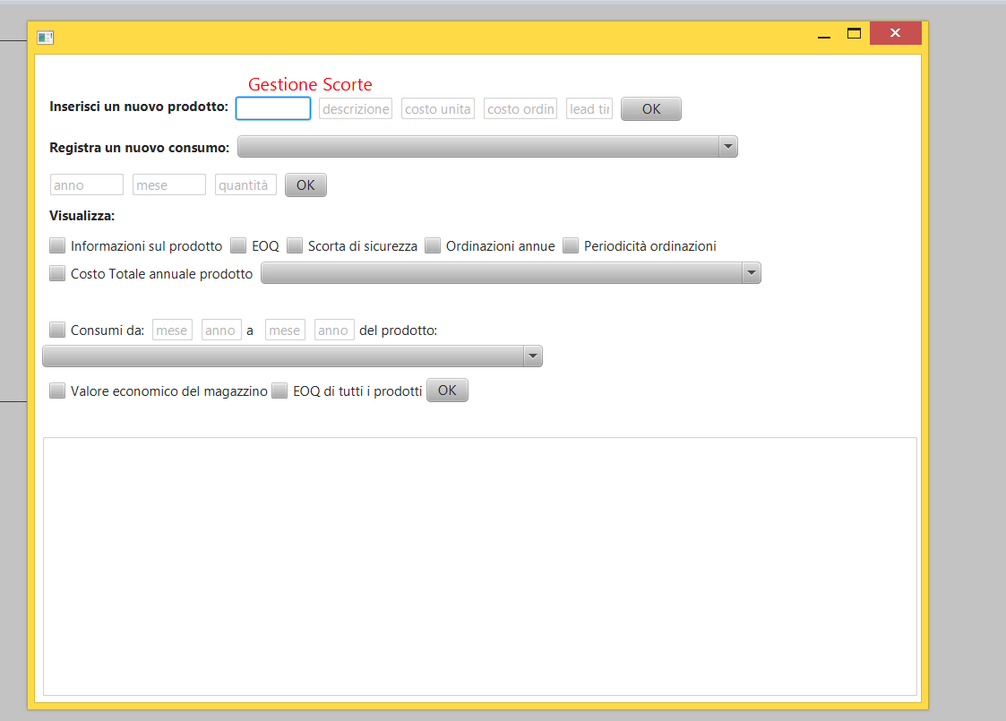

Dopo aver inserito codice, descrizione, costo unitario, costo di ordinazione,lead time si può premere il tasto OK corrispondente, per registrare un nuovo prodotto.

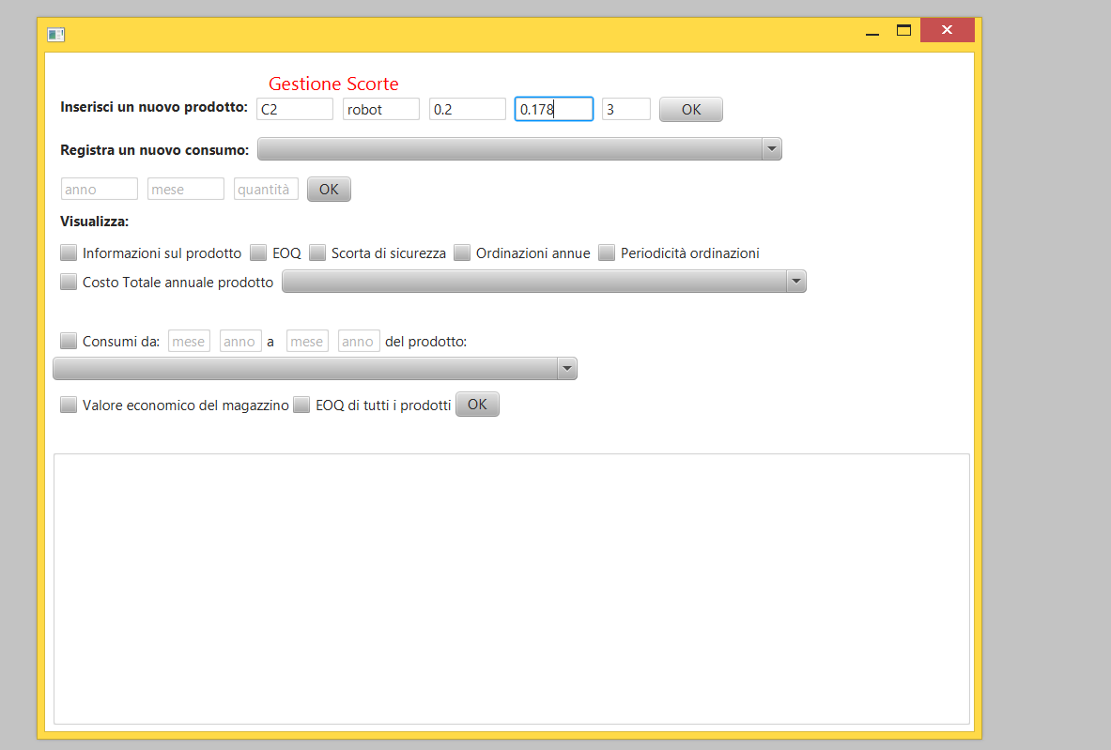

Per inserire un nuovo consumo è sufficiente scegliere il prodotto e inserire i dati richiesti.

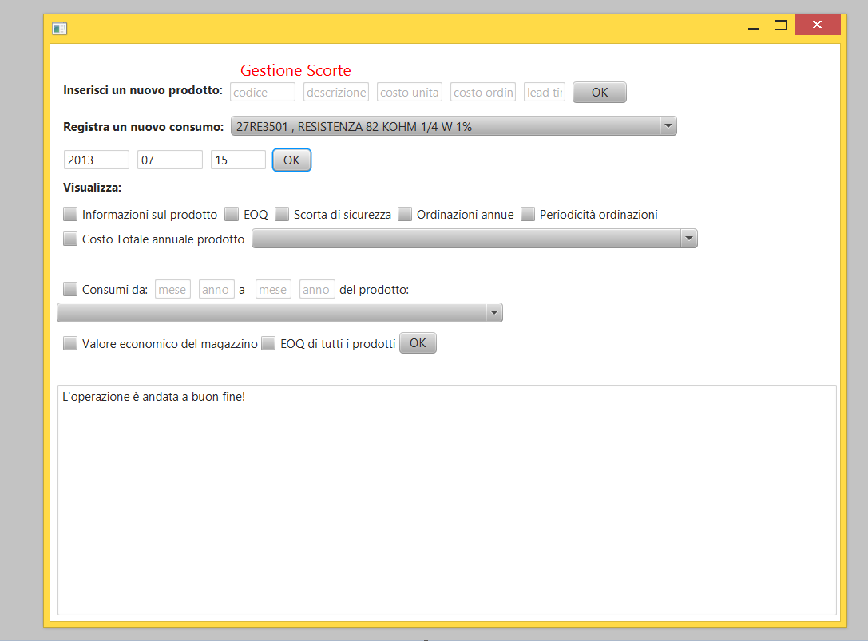
Dopo aver cliccato sui check box corrispondenti alle diverse informazioni desiderate, e aver scelto il prodotto di cui si vogliono vedere le informazioni, si clicca sul bottone OK e si possono vedere i dati sulla textArea finale.
Le Informazioni sul prodotto riguardano Domanda media annuale, EOQ, Scorta di Sicurezza, Sconto Quantità.

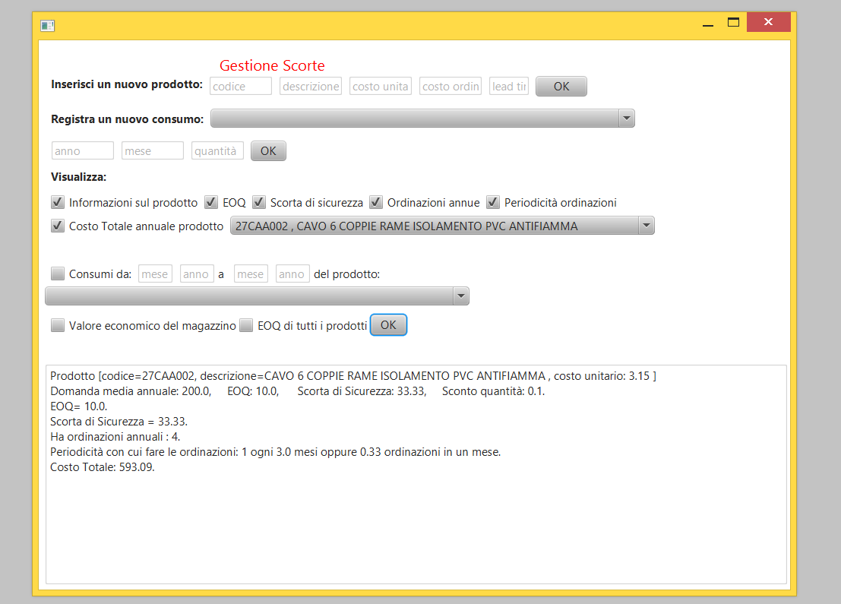
Se invece si vogliono visualizzare i consumi relativi a un prodotto basta sceglierlo nell'apposita Combo Box, ed è anche possibile limitarli ad un certo periodo riempiendo i textField corrispondenti.

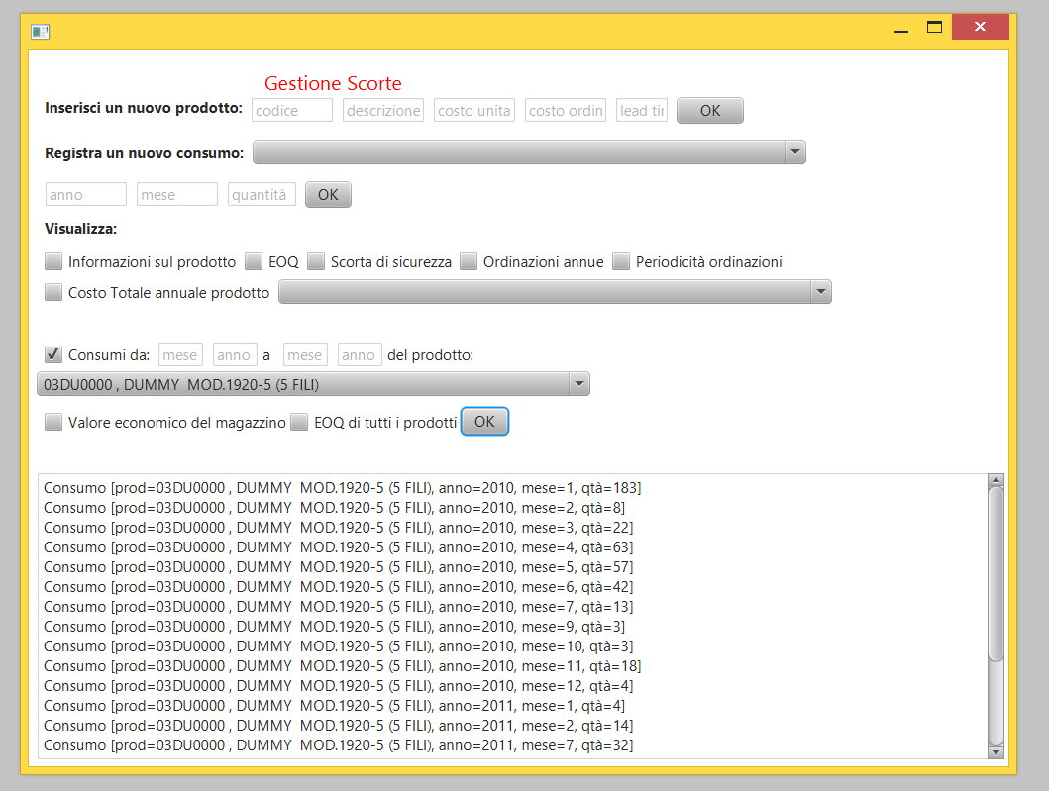
Si può inoltre visualizzare informazioni generali sul magazzino, quali il valore complessivo dello stesso o gli EOQ di tutti i prodotti.

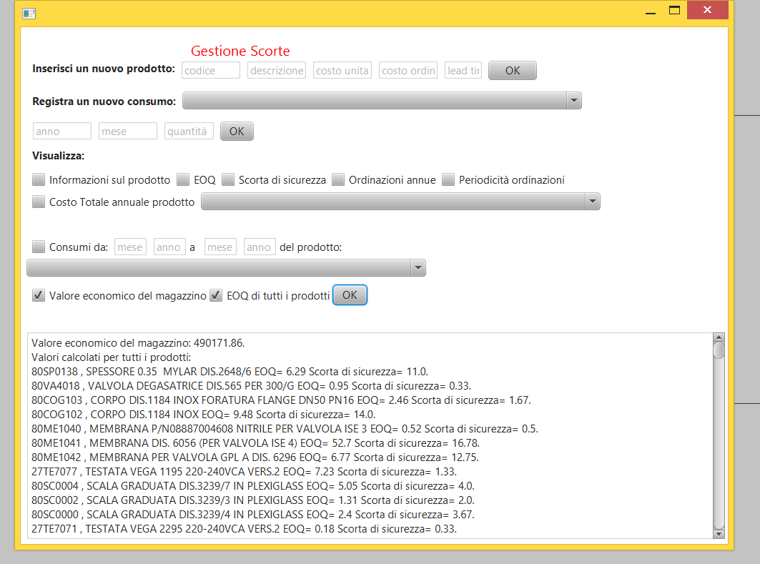

Ovviamente si possono richiedere più informazioni contemporaneamente, ma per mostrare più chiaramente i risultati ottenuti, sono state stampate immagini differenti.

Tabelle con risultati sperimentali

Per alcuni risultati si fa riferimento alle immagini del punto precedente.
I tempi impiegati dal programma per rispondere alle richieste sono trascurabili per tutte le funzionalità, infatti sono dell'ordine di 10^⁻³ secondi, tranne quando viene richiesto di calcolare il valore complessivo di magazzino o l'EOQ di tutti i prodotti dove i tempi aumentano fino all'ordine di 1 secondo.

Valutazioni sui risultati ottenuti

Il calcolo del EOQ utilizza come ipotesi esemplificativa un consumo costante del articolo nell'arco di tempo considerato. Per alcuni articoli, la domanda è abbastanza regolare, quindi questa ipotesi non crea errori, mentre altri prodotti hanno un consumo molto variabile nell'arco annuale, e quindi il valore determinato del programma potrebbe essere meno affidabile.

La ditta ISOIL utilizza componenti di piccole dimensioni, e difficilmente deteriorabili per obsolescenza, per cui il valore di magazzino è stato calcolato come impegno economico cioè come costo opportunità dovuto alle risorse finanziarie investite in esso.
Inoltre non sono state fornite informazioni riguardo i lotti minimi di acquisto, per cui i valori sono determinati dal programma per unità di prodotto, e dovranno poi essere arrotondati in base alle unità standard.
Le aliquote di sconto e la quantità minima per usufruire dello stesso sono state inserite in modo casuale, in quanto non fornite dall'azienda.
Nonostante nel database il valore del LEAD TIME sia pari a 60 giorni per tutti i prodotti, come da indicazioni della committenza,il programma è stato testato anche con valori differenti.

Licenza d’uso
Questa relazione è distribuita con licenza Creative Commons
“Attribuzione - Non commerciale - Condividi allo stesso modo (CC
BY-NC-SA)”
Sei libero:
di riprodurre, distribuire, comunicare al pubblico, esporre in pubblico,
rappresentare, eseguire e recitare quest'opera
di modificare quest'opera
Alle seguenti condizioni:
Attribuzione — Devi attribuire la paternità dell'opera agli autori
originali e in modo tale da non suggerire che essi avallino te o il modo in
cui tu usi l'opera.
Non commerciale — Non puoi usare quest'opera per fini
commerciali.
Condividi allo stesso modo — Se alteri o trasformi quest'opera, o se
la usi per crearne un'altra, puoi distribuire l'opera risultante solo con una
licenza identica o equivalente a questa.
http://creativecommons.org/licenses/by-nc-sa/3.0/

